
嘉義縣番路鄉隙頂國民小學活動成果

活動名稱：與社區舉辦阿里山茶之道，茶鄉初體驗活動。
活動地點：茶博館
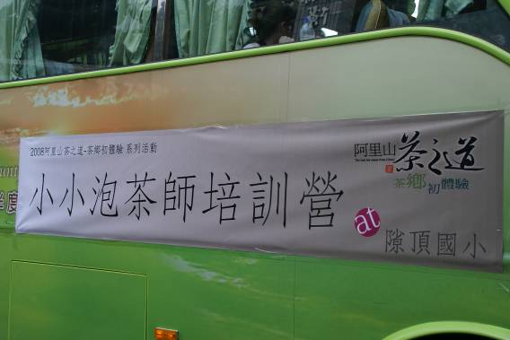
圖片說明：參加伙伴抵達隙頂國小。
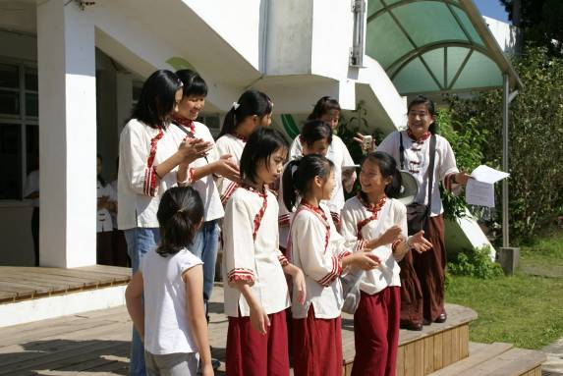
圖片說明：茶藝教師與小小茶博士在操場歡迎參加活動的伙伴。

嘉義縣番路鄉隙頂國民小學活動成果

活動名稱：與社區舉辦阿里山茶之道，茶鄉初體驗活動
活動地點：茶博館
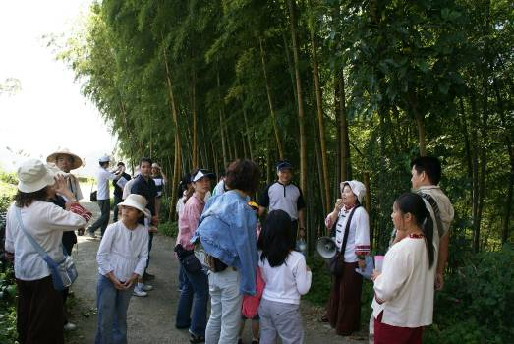
圖片說明：茶藝教師向參加伙伴解說。
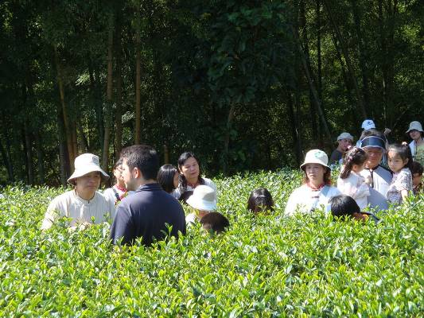
圖片說明：茶藝教師與帶領參加伙伴參觀茶園。

嘉義縣番路鄉隙頂國民小學活動成果

活動名稱：與社區舉辦阿里山茶之道，茶鄉初體驗活動
活動地點：茶博館
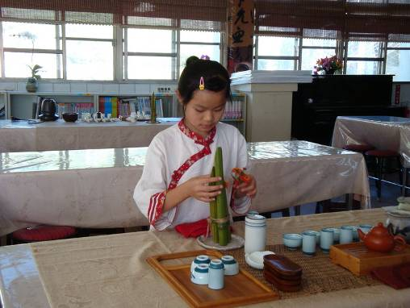
圖片說明：小小茶博士準備泡茶用具迎賓。
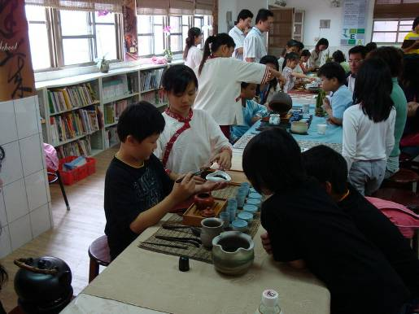
圖片說明：小小茶博士指導參加伙伴泡茶。

嘉義縣番路鄉隙頂國民小學活動成果

活動名稱：與社區舉辦阿里山茶之道，茶鄉初體驗活動
活動地點：茶博館
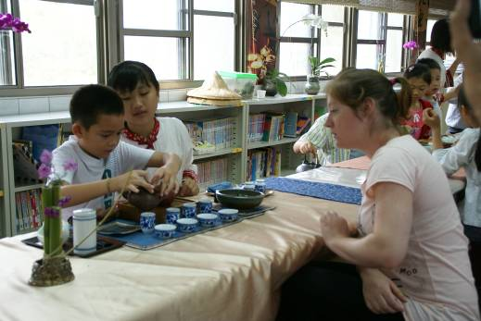
圖片說明：小小茶博士指導參加伙伴泡茶。
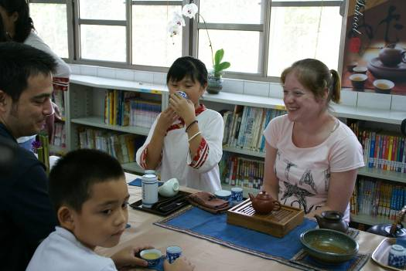
圖片說明：參加伙伴泡茶泡茶給小小茶博士品嘗。

嘉義縣番路鄉隙頂國民小學活動成果

活動名稱：與社區舉辦阿里山茶之道，茶鄉初體驗活動
活動地點：茶博館
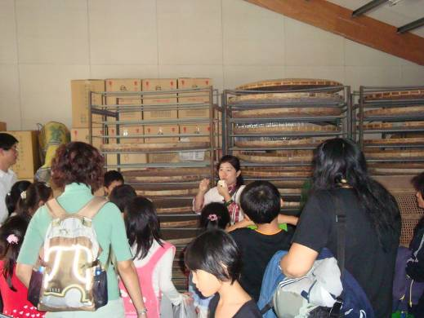
圖片說明：茶藝教師帶參加伙伴參觀製茶廠。
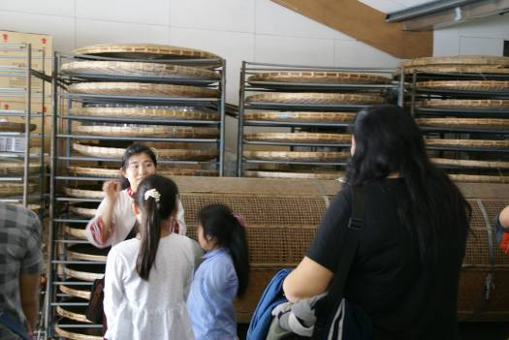
圖片說明：茶藝教師帶參加伙伴參觀製茶廠。

